**BAB IV**

**PELAKSANAAN PENELITIAN**

## Alat dan Bahan Penelitian

### Alat

Alat pada penelitian ini berupa perangkat lunak dan perangkat keras. Perangkat lunak (*software*) digunakan untuk membuat dan menjalankan simulasi dari sebuah *furnace naphtha cracker*, mengolah data, serta menyajikan data.

**Tabel 4.1. Perangkat lunak yang digunakan pada penelitian**

|  |  |  |
| --- | --- | --- |
| **No.** | **Perangkat Lunak** | **Versi** |
| 1 | Eclipse 4DIAC-IDE | 1.12.2 |
| 2 | Eclipse 4DIAC-FORTE | 1.12.2 |
| 3 | MatLab-Simulink | R2016b |
| 4 | Microsoft Office Excel | 365 |
| 5 | Microsoft Office Word | 365 |

Eclipse 4DIAC-IDE adalah perangkat lunak yang berperan sebagai antarmuka standar IEC 61499 untuk pengaplikasian kontrol sistem terdistribusi. Aplikasi yang dimodelkan melalui 4DIAC-IDE bisa diunduh ke berbagai perangkat terdistribusi sesuai standar IEC 61499. Kemampuan untuk mendefinisikan perangkat keras memungkinkan pemodelan perangkat control dan koneksinya melalui jaringan. [https://www.eclipse.org/4diac/en_ide.php]

Eclipse 4DIAC-FORTE adalah sebuah *runtime environment* yang dikhususkan untuk perangkat kontrol berskala kecil (16 atau 32 bit), misalnya 4DIAC-IDE. FORTE menerjemahkan fungsi yang tertanam di dalam blok fungsi 4DIAC-IDE ke bahasa pemrograman C++. 4DIAC-FORTE memungkinkan perubahan variabel proses ketika proses tersebut sedang berjalan, pada fungsi blok yang menggunakan standar IEC 61499. [https://www.eclipse.org/4diac/en_rte.php]

MatLab-Simulink yang bekerja secara simultan berguna sebagai *environment* simulasi acuan *furnace naphtha cracker*. Model yang ditampilkan di Simulink menjadi acuan untuk memodelkan sistem secara terdistribusi di 4DIAC-IDE.

Microsoft Word dan Microsoft Excel digunakan untuk mengolah dan menyajikan data, berupa data kuantitatif dan kualitatif.

**Tabel 4.2 Perangkat keras yang digunakan pada penelitian**

|  |  |  |
| --- | --- | --- |
| **No.** | **Perangkat Keras** | **Spesifikasi** |
| 1 | Laptop | Lenovo IdeaPad Slim 3 |
| 2 | Prosesor | Intel(R) Core(TM) i3-1005G1 |
| 3 | *Clock-rate* prosesor | 1.20 Ghz |
| 4 | RAM | 8.00 GB |
| 5 | Sistem Operasi | Windows 10 Home |

Perangkat keras yang digunakan adalah laptop milik pribadi yang dinilai cukup memadai untuk melaksanakan penelitian ini.

### Bahan

Model *furnace naphtha cracker* yang digunakan adalah *furnace* umum yang dipakai di pabrik olefin. Adapun kondisi operasi pada *naphtha cracker* disajikan pada tabel **di bawah.**

**Tabel 4.3 Kondisi operasi naphtha cracker**

|  |  |  |
| --- | --- | --- |
| **Outlet Temperature** | | 840oC |
| **Catalyst** | | none |
| **Pressure** | | atmospheric+ |
| **Steam Dilution** | | 0,6 kg steam/kg naphtha |
| **Residence Time** | | 0,35 sec |
| **Yields** | Ethylene | 31,0% |
| Propylene | 14,7% |
| Butadiene | 4,4% |
| Other | 49,9% |

Pada model yang digunakan sebagai acuan di penelitian ini, terdapat 2 *manipulated variables* dan 6 *controlled variables*, serta 2 hasil produksi dalam satuan *dollar*. Dua *manipulated variable* adalah posisi dari *fuel valve* dan *air valve*, yang berfungsi untuk menentukan aliran bahan bakar dan udara ke dalam *furnace naphtha cracker*. Aliran bahan bakar dan udara mempengaruhi reaksi pembakaran, yang mana akan mempengaruhi temperatur *furnace* dan komposisi dari kelebihan oksigen di gas keluaran. *Ambient temperature* adalah variabel gangguan yang mempengaruhi temperatur *furnace*. Temperatur *furnace* menentukan temperatur reaktor yang mengontrol laju konversi dan pembentukan hasil proses, yang mana akan mempengaruhi keuntungan dari proses yang terjadi.

**Tabel 4.4 Proses variabel sistem furnace naphtha cracker**

|  |  |  |  |  |
| --- | --- | --- | --- | --- |
| **Process Variable** | **Units** | **Type** | **Steady State Value** | **Range** |
| Fuel Valve Position | % | Manipulated Input | 50 | 0-100 |
| Air Valve Position | % | Manipulated Input | 50 | 0-100 |
| Fuel Flow | lbmol/hr | Controlled Output | 50 | 0-100 |
| Furnace Temperature | oF | Controlled Output | 1200 | 980-1410 |
| Reactor Temperature | oF | Controlled Output | 800 | 580-1010 |
| Air Flow | lbmol/hr | Controlled Output | 500 | 0-1000 |
| Excess O2 | % | Controlled Output | 10 | -90-110 |
| Ambient Temperature | oF | Disturbance | 70 | 60-80 |
| Profit Rate | $/hour | - | - | - |
| Cumulative Change in Profit | $ | - | - | - |

Temperatur pada reaktor harus dijaga pada titik optimumnya, karena jika temperatur reaksinya terlalu rendah, *naphtha cracker* tidak akan bisa merengkah hidrokarbon besar menjadi ethylene dengan sempurna. Sebaliknya, jika temperatur reaksi terlalu tinggi, maka hidrokarbon yang sudah terpecah akan mengalami perengkahan kembali menjadi hidrokarbon yang lebih kecil, sehingga *plant* akan mengalami kerugian.

Pada penelitian ini, terdapat pula model acuan di MatLab, yang menunjukkan komponen dan variabel yang mempengaruhi proses perengkahan naphtha. Di dalam model ini, ada beberapa jenis *function block*, yang memiliki fungsinya masing-masing.

1. *Random Number Generator* (RNG)

Fungsi dari blok fungsi RNG adalah menghasilkan angka acak dari 0 sampai 1, sesuai dengan parameter SEED masing-masing blok fungsi. SEED adalah awal masukan suatu vektor yang menghasilkan suatu rangkaian angka berulang. Adapun beberapa RNG yang digunakan pada model acuan:

**Tabel 4.5 Blok fungsi random number generator**

|  |  |  |
| --- | --- | --- |
| **No.** | **Nama** | **SEED** |
| 1 | Furnace Temperature Noise | 2 |
| 2 | Fuel Pressure Fluctuations | 4 |
| 3 | Ambience Temperature Noise | 2 |
| 4 | Air Pressure Fluctuations | 7 |
| 5 | Fuel Composition | 6 |
| 6 | Reactor Temperature Noise | 4 |

1. *Transfer Function*

Blok fungsi transfer berfungsi untuk memodelkan sistem linear dengan fungsi transfer dari variabel domain Laplace. Blok fungsi ini dapat memodelkan sistem *single-input single-output* (SISO) dan *single-input multiple-output* (SIMO). Adapun beberapa blok fungsi transfer yang digunakan model acuan:

**Tabel 4.6 Blok fungsi transfer function**

|  |  |  |
| --- | --- | --- |
| **No.** | **Nama** | **Fungsi Transfer** |
| 1 | lag1 | 1/(5s+1) |
| 2 | lag2 | 1/(5s+1) |
| 3 | fuel valve | 1/(s+1) |
| 4 | air valve | 1/(s+1) |
| 5 | furnace | 2/(5s+1) |
| 6 | reactor | 1/(10s+1) |
| 7 | reactor1 | 1/(10s+1) |
| 8 | exce O2 | 1/(10s+1) |
| 9 | integrator | 1/s |

1. *Sine Wave*

Blok fungsi *sine wave* menghasilkan keluaran berupa gelombang sinusoidal. Blok fungsi ini dapat beroperasi di mode *time-based* ataupun mode sampel. Pada model acuan, blok fungsi *sine wave* memiliki persamaan:

......................................**(4.3)**

Persamaan itu memiliki parameter tipe *sine* berupa *time-based*, dengan beberapa nilai variabelnya sebagai berikut:

* Amplitudo = 10
* Bias = 0
* Frequency = 0.0043633231299859 rad/sec
* Phase = 0 rad
* Sample time = 0

1. *Simple Function Block*

Blok fungsi yang digolongkan ke *simple function block* adalah blok-blok fungsi yang memiliki fungsi sederhana seperti penjumlahan dan perkalian. Pada model acuan, jika dibedakan sesuai fungsinya, terdapat 3 jenis blok fungsi sederhana:

* Sum = menjumlahkan 2 atau lebih masukan menjadi 1 keluaran. Bisa melakukan fungsi penjumlahan dan pengurangan, sesuai tanda operasi yang ada.
* Product = menjalankan proses perkalian antara 2 masukan.
* Gain = menjalankan proses perkalian 1 masukan dengan konstanta tertentu.

Penggunaan beberapa blok fungsi di atas menjadi suatu sistem *furnace naphtha cracker* yang digunakan sebagai model acuan:

**Tabel 4.1 Model acuan furnace naphtha cracker**

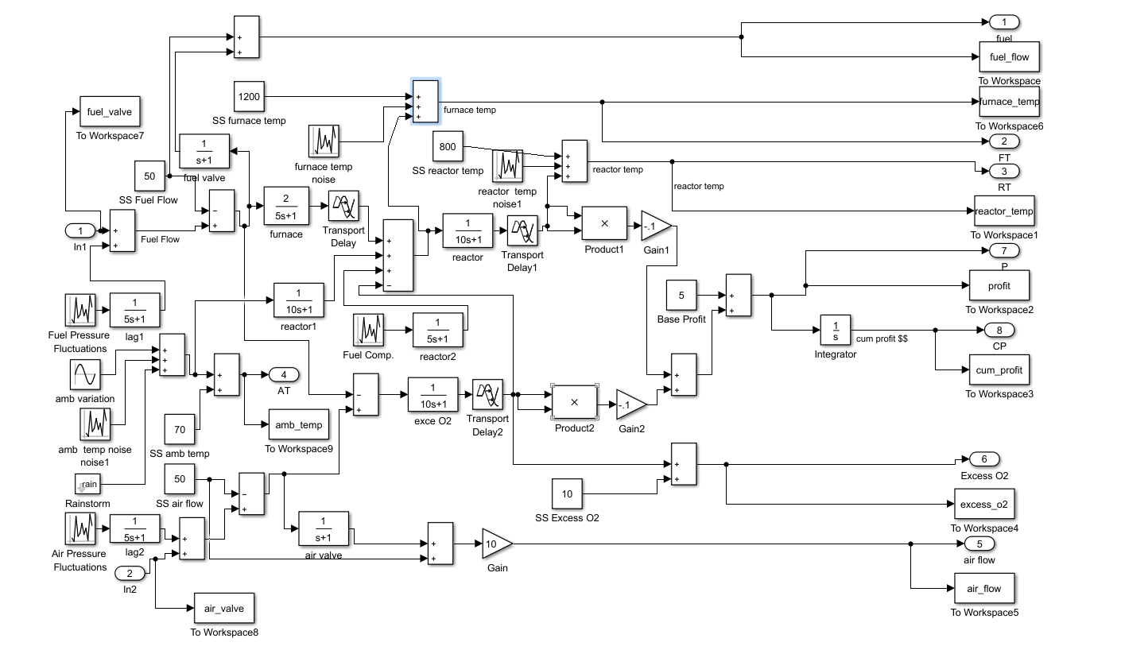

## Tata Laksana Penelitian

Mulai

Implementasi Standar IEC 61499 pada pemodelan *furnace naphtha cracker*

Pengembangan prinsip *real-time* pada model *furnace naphtha cracker*

Perhitungan *profit* dari proses perengkahan naphtha

Selesai

`

**Gambar 4.1 Diagram alir penelitian**

Penelitian ini dilakukan dalam 3 tahapan pokok. Tahapan pertama ada penerapan standar IEC 61499 pada model acuan *furnace naphtha cracker* yang ada di MatLab-Simulink. Model acuan tersebut dijadikan referensi utama untuk membuat model simulasi di 4diac IDE. Tahap kedua adalah penanaman konsep *real-time* pada model yang dibuat di 4diac IDE. Hal ini dilakukan karena pada model acuan, sistem bersifat diskrit, sehingga belum mampu untuk menampilkan keluaran sistem secara *real-time*. Pembuatan simulasi sistem ini dilakukan dengan membuat blok fungsi untuk setiap komponen sistem di model acuan, dengan standar IEC 61499 dan FORTE sebagai *runtime environment.* Model simulasi *real-time* dibutuhkan, agar operator atau perusahaan pengguna dapat langsung mengetahui kondisi proses dan keuntungan / kerugian yang mungkin didapat. Tahap ketiga adalah perhitungan keuntungan dari proses perengkahan naphtha, berdasarkan model yang sudah dibuat.

### Implementasi Standar IEC 61499 pada Pemodelan *Furnace Naphtha Cracker*

Tahap pertama penelitian ini adalah penerapan standar IEC 61499 pada model acuan *furnace naphtha cracker*. Setiap komponen sistem yang tertera di MatLab-Simulink dikonversi menjadi suatu blok fungsi di 4diac IDE. Rangkaian blok fungsi ini kemudian di-interkoneksi-kan sesuai dengan model acuan, lalu disesuaikan nilai keluarannya dengan model acuan pada waktu operasi tertentu. Variasi proses dilakukan dengan mengubah-ubah nilai masukan berupa bukaan valve untuk aliran *air* dan aliran *fuel*. Variasi nilai masukan ini dilakukan untuk memvalidasi kinerja sistem yang dibuat di 4diac IDE.

### Pengembangan Prinsip ­*Real-Time* pada Model *Furnace Naphtha Cracker*

Pembuatan model dengan menggunakan 4diac IDE dan *runtime environment* FORTE bertujuan untuk menyematkan fungsi *real-time* pada sistem yang dibuat. Hal ini didasarkan pada kebutuhan sistem industri saat ini, yaitu pemantauan proses secara nyata dan kontinyu. Pengawasan proses industri ini juga sesuai dengan fungsi yang disediakan oleh standar IEC 61499, yaitu integrasi model simulasi dengan lebih dari 1 perangkat dalam 1 waktu. Hasil keluaran akan berubah setiap satuan waktu yang ditentukan, dan perubahan nilai masukan juga dapat dilakukan di tengah berjalannya proses.

### Perhitungan *Profit* dari Proses Perengkahan Naphtha

Hasil keluaran model simulasi adalah *fuel flow, air flow, furnace temperature, reactor temperature, ambient temperature, excess O2, dan profit rate serta cumulative change in profit.* Selain dua hasil berupa *profit rate* dan *cumulative change in profit*, nilai keluaran proses lainnya harus cenderung stabil terhadap waktu. Hal ini harus dijaga agar tidak terjadi kelebihan atau kekurangan perengkahan pada proses. Perhitungan *profit* dilakukan dengan membuat blok fungsi untuk merepresentasikan keuntungan yang diperoleh *plant* dalam satuan dollar. Hasil kumulatif dari *profit* dapat diperoleh dari penggunaan blok fungsi *integrator* pada keluaran *profit rate*.

## Pengambilan Data

Data yang perlu diperoleh dari penelitian ini adalah 6 kondisi proses dari *furnace* dan 2 variabel keuntungan proses. Keenam data kondisi proses tersebut menjadi perbandingan antara keluaran model simulasi dengan keluaran model acuan. Nilai keluaran kondisi proses dari model simulasi dipengaruhi oleh 2 masukan utama, yaitu posisi *fuel valve* dan *air valve*.

Pada kondisi operasi normal, posisi kedua *valve* terbuka 50%. Hasil dari model acuan pada posisi ini menjadi poin validasi dari hasil keluaran model simulasi di 4diac IDE. Pengambilan data dilakukan dalam rentang waktu maksimal 24 jam, atau 1440 sekon waktu simulasi. Validasi nilai keluaran dilakukan pada detik pertama operasi, detik 60 (1 jam waktu operasi), 360 detik (6 jam waktu operasi), 720 detik (12 jam waktu operasi), dan terakhir pada 1440 detik waktu simulasi (24 jam waktu operasi).

## Rencana Analisis Hasil Penelitian

Data kondisi proses digunakan untuk melakukan validasi model simulasi proses yang terjadi di *furnace naphtha cracker*. Validasi model *furnace naphtha cracker* dengan standar IEC 61499 dilakukan untuk dapat menentukan keabsahan dari model yang dibuat. Validasi dari hasil keluaran sistem adalah langkah utama untuk menentukan validasi dari blok-blok fungsi yang dibuat di dalam model simulasi.

Validasi dilakukan dengan cara menghitung presentase *error* dan nilai *mean* *absolute percentage error* (MAPE). Nilai ini diperoleh dengan cara menghitung presentase kesalahan hasil simulasi *furnace naphtha cracker* berstandar IEC 61499 dengan model acuan di setiap menit selama simulasi dijalankan.

*Mean absolute percentage error* (MAPE) adalah rerata nilai persentase kesalahan mutlak tiap pengambilan data terhadap acuannya (model acuan di MatLab-Simulink). MAPE dapat menggambarkan seberapa besar kesalahan dalam pemodelan sistem berdasarkan acuannya. Nilai MAPE dihitung berdasarkan persentase kesalahan nilai pada pemodelan dengan nilai acuan pada berbagai waktu, kemudian nilai rata-ratanya.

(4.1)

Nilai hasil pemodelan pada suatu waktu (*ymodel,i*) dihitung kesalahannya dengan mencari selisih mutlak terhadap acuannya (|*ymodel,i – yacuan,i*|). Nilai kesalahan bernilai mutlak untuk menghindari nilai yang saling meniadakan antara nilai kesalahan positif dengan nilai kesalahan negatif. Nilai kesalahan ini dibuat menjadi persentase dengan membaginya dengan nilai acuan (*yacuan,i*) kemudian dikali dengan 100%. Persentase kesalahan diambil pada berbagai waktu, kemudian dijumlahkan dan dihitung nilai reratanya. Analisis validasi model simulasi dilakukan dengan menggunakan nilai MAPE, dengan *error* rerata maksimal sebesar 10%.